ARKATZAK ERDIRA

- Taldeko kide bakoitzak bere orria izango du.

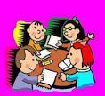

- Guztien arkatzak mahai erdian egon beharko dira.
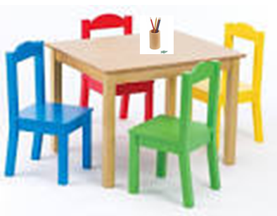

- Ikasle bakoitzak ariketa bat egiteko ardura hartu beharko du:
- Ozenki irakurri
- Erantzun egokia proposatu
- Kideekin eztabaidatu eta adostasun batera ailegatu

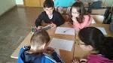

- Guztiek argi duzuenean, bakoitzak bere arkatza hartu eta bere orrian erantzuna idatzi.

- Une horretan ezingo duzue hitz egin, idatzi besterik ez.

- Denek berdina idatzi beharko duzue.

- Talde bakoitzeko orri bat hartuko da zuzenketak egiteko.

